Circolare n.188

Roma 19.01.2026
Ai docenti
Al Direttore SGA
Al personale ATA

Oggetto: Convocazione Consigli di classe - Scrutini primo Periodo

Si comunica che sono convocati in presenza, dal 2 all’11 febbraio 2026 presso la sede Centrale di via delle Rande 22, i Consigli di classe con il seguente o.d.g.:

- Valutazione primo periodo e relative operazioni di scrutinio.

Si riportano sinteticamente gli adempimenti dei docenti:

Controllare che il registro personale sia compilato in tutte le sue parti, cioè in corrispondenza della firma devono comparire anche gli argomenti svolti, visibili agli studenti e alle famiglie, sia per la trasparenza nella comunicazione sia per rendere più agevole il recupero. A titolo di esempio, un registro “vuoto” (come riportato di seguito) sarà oggetto di un colloquio con la Dirigente:

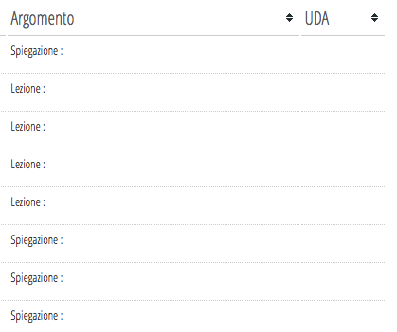

Controllare di aver inserito tutti i voti delle verifiche scritte e orali del primo quadrimestre (a tal proposito si ricorda che la valutazione non è solo sommativa, ma è soprattutto formativa), evitando di arrivare, in fase di scrutinio, con una proposta di voto che si basi su un’unica valutazione.

Si ricorda che il Collegio docenti, riguardo i criteri di valutazione (numero congruo di verifiche scritte e orali) ha deliberato quanto segue:
- Per le materie che comprendono sia lo scritto che l’orale due verifiche scritte e una verifica orale.
- Per le materie che comprendono solo l’orale due verifiche orali.

In relazione alle valutazioni del/i modulo/i di Educazione Civica, per ogni singola disciplina, si riportano nel primo quadrimestre SOLO se la trattazione di tali moduli è stata programmata per tale periodo. Si ricorda a tutti i docenti di inserire il voto di Educazione Civica entro il 28 gennaio. Sarà compito esclusivo del docente referente di ed. Civica inserire il voto sul RE.

In relazione alle valutazioni degli studenti con DSA/ADHD/E/BES, controllare che esse rispecchino quanto dichiarato e sottoscritto nei PDP/PEI.

In relazione alle operazioni di scrutinio si raccomanda ai docenti di inserire i voti sul registro elettronico entro il 30 gennaio 2026.

Per accedere andare su CLASSEVIVA del RE, cliccare su scrutini-online – proposte di voto.

Si riportano sinteticamente gli adempimenti dei coordinatori di classe:

arrivare in fase di scrutinio con la proposta del voto di condotta, da inserire nella colonna COMPORTAMENTO (si ricorda a tutti i coordinatori di usare la nuova griglia per il voto di condotta e disponibile in allegato e in MATERIALE DIDATTICO, in condivisi, nella cartella SCRUTINI).

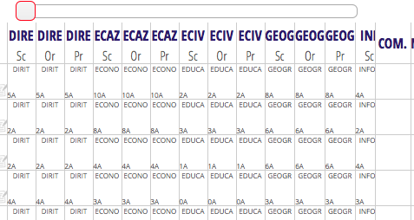

Inserire in OSSERVAZIONI FINALI il giudizio complessivo della classe e cliccare su conferma.
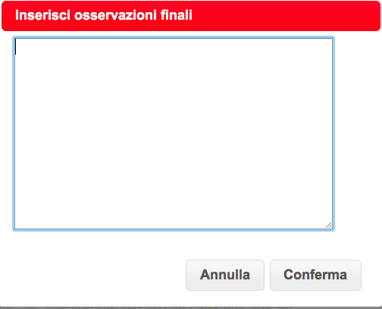

Obbligo Scolastico

Si invitano i coordinatori di classe a segnalare in segretria didattica (Sig. Andrea) gli studenti assenti da più di 15gg senza adeguata giustificazione o non frequentanti per almenno ¼ del monte ore annuale.

Assenze e voto di condotta.

Per il calcolo del voto di condotta si riporta la seguente guida, sulla stampa del registro assenze

1.Entrare in coordinatore



2.Cliccare sull’icona St. registro. Apparirà il riquadro sottostante. Selezionare la prima icona “Assenze”
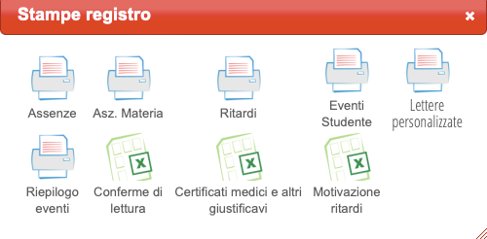
3.Dopo di che, selezionare come periodo quello che va dal 1 settembre 2025 al 31 gennaio 2026; cliccare “su monte ore” e premere CONFERMA
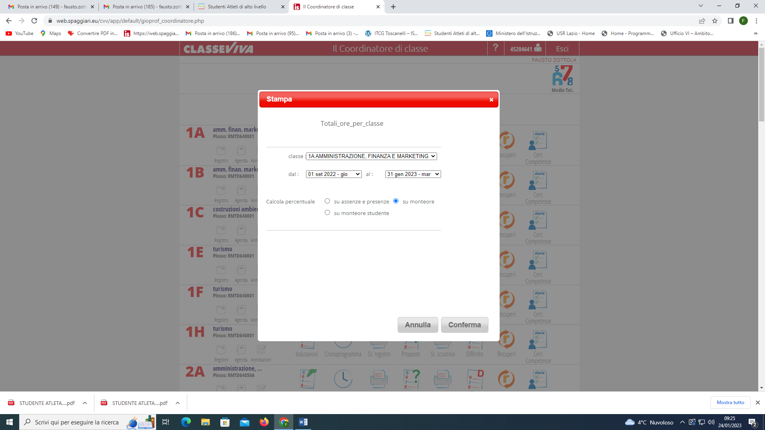

4. Apparirà un file in pdf con il numero corretto di assenze e la relativa percentuale sul monte ore totale e sul monte ore parziale: è questo il numero da utilizzare per il calcolo del voto di condotta e non quello che compare in “Voti proposti” - cliccando sull’omino accanto al nome dello studente, in quanto ci potrebbe essere un errato computo del numero totale delle assenze.

Si riportano sinteticamente gli adempimenti dei referenti di Educazione Civica:

Riportare nella colonna dedicata, le proposte di voto per Educazione Civica, sulla base delle valutazioni riportate dai vari professori, non limitandosi alla semplice media matematica.

In allegato griglia voto di Ed. Civica.

RECUPERI

Organizzazione recuperi e verifiche ( Al termine degli scrutini del 1^ quadrimestre come da Piano annuale delle attività 2025_26):
- Prima settimana dedicata al ripasso in classe.
- Data della verifica di recupero fissata entro il 13 marzo 2026.

Per facilitare tutta la procedura relativa alle operazioni di scrutinio sono disponibili sul RE video tutorial e faq.

Nello specifico:
Accedere al RE e in fondo alla pagina cliccare su video Tutorial e Faq. Inserire come descrizione sintetica della richiesta:
Scrutini-on line: simulazione scrutini 1^ periodo.

In caso di sovrapposizioni con altri scrutini comunicarlo tempestivamente al Prof. Zottola entro il 23 gennaio.

Si allega:
- Manuale scrutinio primo periodo
- Calendario degli scrutini
- Griglia voto di condotta
- Griglia voto di Ed. Civica

F.to Il Dirigente Scolastico
Dott.ssa PhD Paola Toto
Documento informatico firmato digitalmente ai sensi del D.Lgs 82/2005 s.m.i. e norme collegate, il quale sostituisce il documento cartaceo e la firma autografa

